NOME: DATA:

Exercício de Tecnologias de produção e preparo de alimentos – Ciências 8º ano

1) Cruzadinha: conservação dos alimentos.

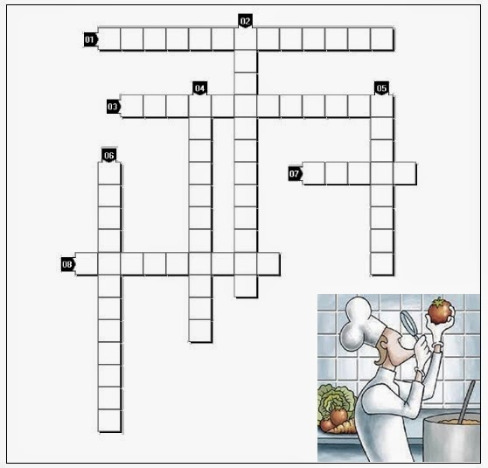

01) PROCESSO INVENTADO PELO CIENTISTA FRANCÊS LOUIS PASTEUR.
02) CONSERVAÇÃO DE ALIMENTOS A CERCA DE CINCO GRAUS CELSIUS.
03) TÉCNICA UTILIZADA NA PRODUÇÃO DO LEITE EM PÓ.
04) DOENÇA CAUSADA PELA INGESTÃO DE ALIMENTOS CONTENDO TOXINAS PRODUZIDAS POR MICRORGANISMOS.
05) COMPONENTE DO AR QUE ATUA NA DETERIORAÇÃO DE ALIMENTOS.
06) TÉCNICA DE CONSERVAÇÃO DE ALIMENTOS QUE EMPREGA O FREEZER.
07) TÉCNICA CONSERVATIVA USADA NA CARNE-SECA E NO BACALHAU-SECO.
08) EMPREGO DA FUMAÇA PARA CONSERVAR, POR EXEMPLO, SALAME E PRESUNTO.

2) A respeito dos métodos de conservação de alimentos ilustrados nas figuras abaixo, assinale a opção correta:

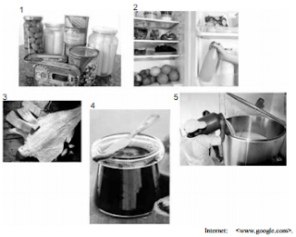

A) A figura 1 apresenta alimentos conservados em condições aeróbicas.
B) Na figura 4, a conservação do alimento ocorre pela adição de açúcar, o que gera uma alta atividade de água.
C) O método ilustrado pela figura 2 cria um ambiente com alta umidade para inibir o crescimento microbiano.
D) A figura 3 representa um dos métodos mais antigos de conservação de alimentos através da adição de sal ao produto.

3) Um Agente de Preparo de Alimentos, lotado na Escola Municipal Albert Sabin, recebeu achocolatados em embalagem “tetra pak”. Sem abrir a embalagem, observou sua conservação e aspecto, leu as informações nela contidas e solicitou à direção da escola que devolvesse ao fornecedor toda a mercadoria, pois estava imprópria para consumo. Um dos possíveis motivos para esse Agente tomar essa decisão foi:

A) quantidade excessiva de conservante.
B) marca de qualidade discutível.
C) cor inadequada do conteúdo.
D) data de validade vencida.

4) Uma das etapas de produção de uma refeição é o pré-preparo. No dia anterior à preparação de um cardápio que previa o cozimento de peito de frango, Eduardo retirou do freezer o frango para descongelar na bancada de aço da cozinha. A atitude de Eduardo demonstra desconhecimento de regras básicas de conservação de alimentos. O correto seria descongelar o alimento na seguinte condição:

A) no dia, sob água corrente.
B) de véspera, em refrigerador.
C) no dia, de molho em água quente.
D) na hora, dentro da própria panela.

5) Relacione a técnicas de conservação de alimentos da coluna I com sua descrição correspondente na coluna II:
Coluna I
Técnicas de conservação de alimentos.
(A) Fervura.
(B) Resfriamento.
(C) Desidratação.
(D) Salgamento.
(E) Congelamento.

Coluna II

( ) É a forma mais simples de conservar carnes de boi, porco e peixe. Uma alternativa é salgá-la e colocá-la para secar ao sol.
( ) Ao retirar a água do alimento, são alteradas as condições de umidade, que são favoráveis á vida de microrganismos, inibindo assim seu desenvolvimento.
( ) Os alimento cozidos se conservam por mais tempo que os crus, pois a fervura mata os microrganismos contidos nos alimentos.
( ) No congelador ou freezer, os alimentos são submetidos, comumente a temperaturas entre -10 °C e -30 °C.
( ) Os alimentos são submetidos à baixa temperatura, porém superior a 0 °C.
a) d, c, a, e, b
b) b, c, a, e, d
c) d, c, e, a, b
d) d, c, b, e, a
GABARITO
Questão 1 | Questão 2 | Questão 3 | Questão 4 | Questão 5
Pasteurização  Refrigeração  Desidratação  Intoxicação  Oxigênio  Congelamento  Salga  Defumação | D | D | B | A

